Заявка для участия в отборе проектов «Tugan Qala» в городе Рудный Республики Казахстан

**«Устройство мини-футбольного поля по адресу**

**пр. Космонавтов, д.3, д.5, д.7.»**

**Направление развития общественной инфраструктуры:** установка, ремонт и освещение спортивных (тренажерных площадок, футбольных, баскетбольных, волейбольных полей), детских игровых площадок на дворовых территориях и в местах общего пользования;

**Проектная команда:**

1. Бондаренко Виталий Александрович

2022 г.

г. Рудный

В Экспертный совет

Заявление о допуске проекта к голосованию

1. **Наименование проекта (далее - проект):**

Устройство мини-футбольного поля по адресу пр. Космонавтов, д.3, д.5, д.7.

(наименование проекта в соответствии со сметной и технической документацией)

1. **Место реализации проекта**

Дворовая территория по пр.Космонавтов 3,5,7

1. **Описание проекта:**
   1. Тип проекта: установка, ремонт и освещение спортивных (тренажерных площадок, футбольных, баскетбольных, волейбольных полей), детских игровых площадок на дворовых территориях и в местах общего пользования. Описание проблемы, на решение которой направлен проект:
   2. Описание проблемы, на решение которой направлен проект: Площадка, располагаемая в пределах дворовой территории по адресу пр. Космонавтов, д.3, д.5, д.7, на данный момент не облагорожена, дети играют в футбол на земле. Кроме того, во втором микрорайоне полностью отсутствуют спортивные игровые площадки необходимые для укрепления здоровья и физического развития детей и подростков. Реализация проекта подразумевает подготовку основания и укладку площадки с искусственным покрытием (зеленой травой) общей площадью 200 м2 и ограждение территории сеткой рябицей высотой 4 метра. Ориентировочная стоимость проекта – 9,0 млн.тенге, срок реализации - 2 месяца.

(описание сути проблемы, ее негативных социально-экономических последствий, текущего состояния объекта общественной инфраструктуры и т.д.)

* 1. Виды расходов по реализации проекта:

|  |  |  |  |
| --- | --- | --- | --- |
| №  п/п | Виды работ (услуг) | Полная стоимость (тенге) | Описание |
| 1 | Ремонтно-строительные работы  (в соответствии со сметой) | 6 423 731 | Расчистка территории, выравнивание территории, установка ограждения, установка основания под искусственное покрытие, укладка травы. |
| 2 | Приобретение материалов  (кроме тех, которые учтены в строке «ремонтно- строительные работы») | 0 |  |
| 3 | Приобретение оборудования (кроме того, которое учтено в строке «ремонтно- строительные работы») | 552  919 | Приобретение оборудования для футбольного поля |
| 4 | Озеленение территории | 23 000 | Высадка саженцев деревьев |
| 5 | Прочие расходы | 2 000 000 |  |
|  | Итого | 8 999 650 |  |

* 1. Ожидаемые результаты:

Новое мини-футбольное поле, позволит местной детворе активно проводить досуг в безопасном месте.

(описание конкретных изменений в состоянии общественной инфраструктуры)

1. **Пользователи проекта:**

*Дети, подростки, проживающие в соседних домах*

(описание групп населения, которые регулярно будут пользоваться результатами выполненного проекта)

Число прямых пользователей (человек): 100.

1. **Эксплуатация и содержание объекта общественной инфраструктуры, предусмотренного проектом на первый год:**

|  |  |  |  |  |
| --- | --- | --- | --- | --- |
| №  п/п | Расходы по эксплуатации и содержанию объекта общественной инфраструктуры, предусмотренного проектом | Бюджет акимата, тенге | Денежные средства организаций (физических лиц), тенге | Итого, тенге |
| 1 | Уборка и расчистка территории дворником | 0 | 50 000 | 50 000 |
| 2 | Текущий косметический ремонт (покраска, проверка технического состояния) | 150 000 | 0 | 150 000 |
|  | **Всего** |  |  | **200 000** |

(описание необходимых расходов на эксплуатацию и содержание объекта общественной инфраструктуры, предусмотренного проектом, на следующий год после завершения проекта, с указанием источников предоставления необходимых ресурсов.)

1. **Планируемый срок реализации проекта: 60 дней**
2. **К заявлению прилагаются документы (копии документов, заверенные в установленном порядке, официальным должностным лицом или заявителем):**
3. Краткая аннотация проекта – на 1 л.
4. Фотографии и снимки места размещения объекта – на 1 л.
5. Технический проект – на 10 л.
6. Копии документов, заверенные представителем акимата района или другим уполномоченным в установленном порядке должностным лицом, подтверждающие право государственной собственности – на 1 л.
7. Документы, подтверждающие стоимость проекта – на 1 л.
8. Согласие с ограничением ответственности – на 1 л.
9. Эскизы (рисунки), характеризующие внешний вид и функциональность объекта – на 1 л.

(перечень документов, прилагаемых к заявлению с указанием числа листов)

Всего на 16 листах.

1. **Сведения о проектной команде:**
   1. Бондаренко Виталий Александрович;

(Ф.И.О. полностью)



____________________

(подпись заявителя)

Контактный телефон: 8-705 914-38-90;

Эл. почта: v.bondarenko@aspire.gov.kz;

Почтовый адрес: город Рудный, пр.Космонавтов д.4, кв. 6 индекс 111500

Дата: 5 октября 2022 года

Краткая аннотация о проекте для размещения   
на титульной странице для голосования на портале проекта

**Устройство мини-футбольного поля по адресу:**

**пр. Космонавтов, д.3, д.5, д.7**

Во дворе домов 3,5,7 по проспекту Космонавтов нет оборудованного футбольного поля. В данном дворе очень много детей, которые играют в футбол рядом с проезжей частью, на старой площадке.

Именно поэтому мы – активные жители соседних домов, решили объединиться и реализовать проект по установке современного, оборудованного мини-футбольного поля с ограждением.

Для этого планируется очистить территорию, подготовить бетонное основание под покрытие из искусственной травы, установить ограждение, закупить и установить спортивное оборудование, поставить скамейки и урны. Общая площадь облагороженной территории составляет 200м2.

Ориентировочная стоимость проекта 9 000 000т., а срок реализации 2 месяца.

Фотографии и снимки места размещения объекта со спутника

1. Фото старой площадки со стороны дома 3 по пр.Космонавтов

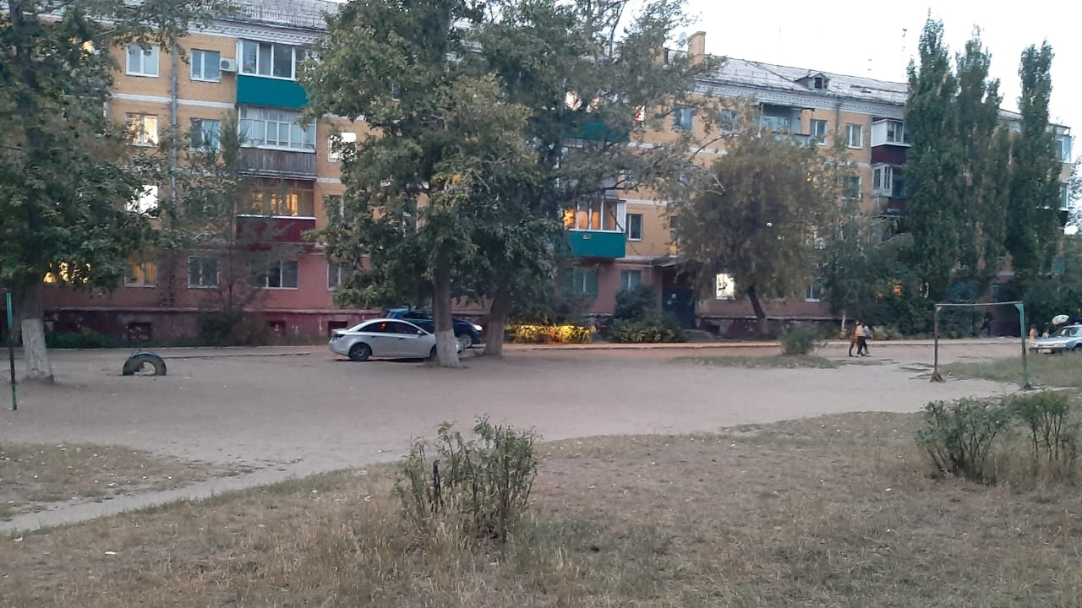

1. Фото со спутника

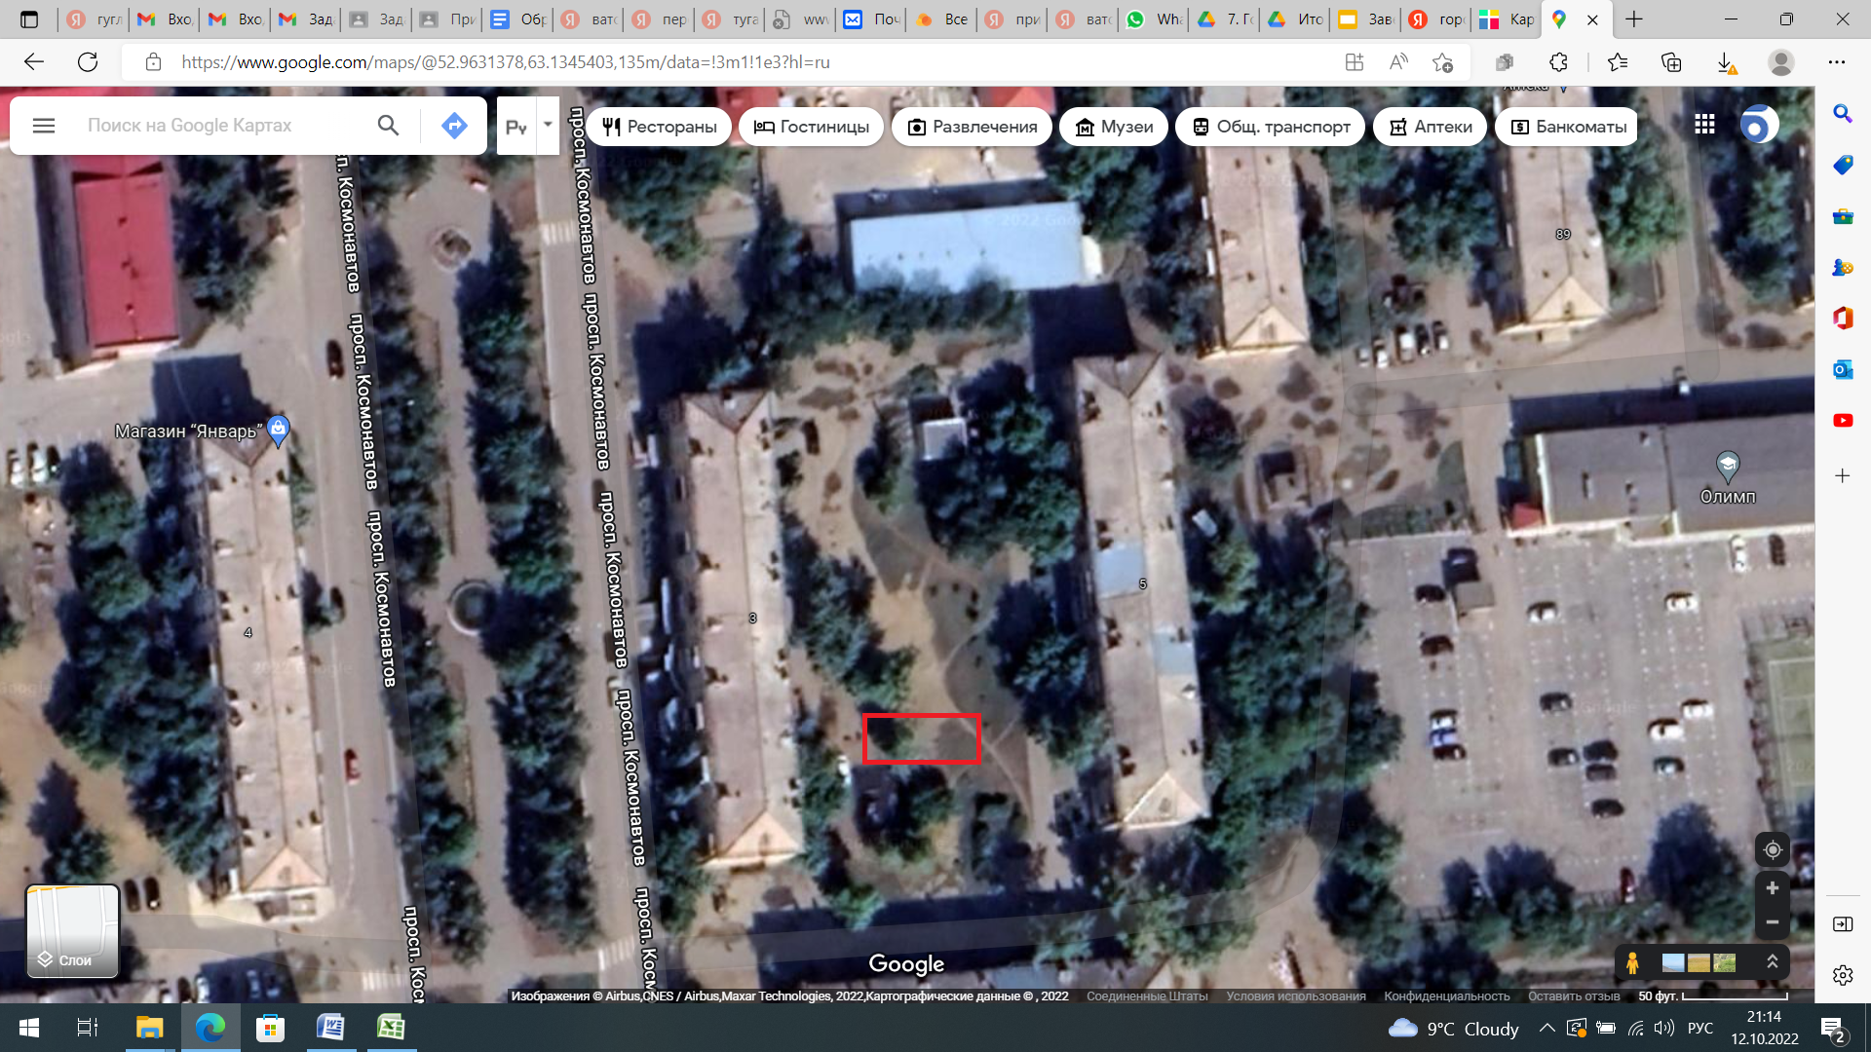

Технический проект: «Устройство мини-футбольного поля по адресу пр. Космонавтов, д.3, д.5, д.7.»

|  |  |
| --- | --- |
| 1. Описание и общие характеристики создаваемого объекта общественной инфраструктуры | Площадка, располагаемая в пределах дворовой территории по адресу пр. Космонавтов, д.3, д.5, д.7, на данный момент не облагорожена, дети играют в футбол на земле. Кроме того, во втором микрорайоне полностью отсутствуют спортивные игровые площадки необходимые для укрепления здоровья и физического развития детей и подростков. Реализация проекта подразумевает подготовку основания и укладку площадки с искусственным покрытием (зеленой травой) общей площадью 200 м2 и ограждение территории сеткой рябицей высотой 4 метра. Ориентировочная стоимость проекта – 9,0 млн.тенге, срок реализации - 2 месяца. |

2. Расчет ориентировочной стоимости реализации проекта

**Формула расчета итоговой стоимости проекта**

Общая сумма расходов по пунктам 1-5 + 30% от общей суммы расходов по пунктам 1-5 = итоговая общая стоимость проекта

**Проверка**

Дополнительные работы и затраты (резерв-прочие)должен составлять не менее 22% от итоговой стоимости проекта, но не более 2 000 000 тенге.

**НДС**

Всё оборудование, материалы, работы и т.д. считаем с учетом НДС.

| **№** | **Наименование вида материала, оборудования, работ** | **Характеристики (функциональные, технические, качественные эксплуатационные)** | | **Единица измерения** | **Количество, объем единицы** | **Стоимость единицы., тенге** | **Ссылка на источник, подтверждающий стоимость единицы или комплекса единиц** | **Общая стоимость, тенге, (в т.ч. НДС 12%)** |
| --- | --- | --- | --- | --- | --- | --- | --- | --- |
| **1** | **Раздел 1. Подготовительные, земляные и общестроительные работы** | | | | | | | |
| 1.1 | Материалы (*Приобретение общестроительных материалов, тары, инструмента для общестроительных работы, включая коммуникации)* | | | | | | | |
| 1.1.1 | Камни бортовые бетонные (поребрик)  1000*80*200мм |  | | м бортового камня | 60 | 1200 | https://too-kostanaj-mbi.satu.kz/p66311198-bordyur-trotuarnyj-porebrik.html | 72 044 |
| 1.1.2 | Слои оснований подстилающие и выравнивающие из песка. |  | | м3 материала основания в плотном теле | 30 | 5 226,04 | https://1stroitelny.kz/catalog/pesok-sheben-v-kostanae.html?ysclid=l7p26i10sa579374534&page=1 | 156 781,0 |
| 1.1.3 | Слои оснований подстилающие и выравнивающие из щебня шлакового. |  | | м3 материала основания в плотном теле | 30 | 5 000,0 | https://www.1stroitelny.kz/catalog/sheben-v-kostanai?region=4d47e97bca37ece87700019b&ysclid=l7p2kaibam949883570 | 150 000,0 |
| 1.1.4 | Покрытие из искусственной травы монофиламентной, высота ворса h-40 мм (без учета работ по подготовке основания), с 1.доставкой изделия на площадку (учтено расстояние - 30 км). 2. Устройством по подготовленному основанию подкладочной сплошной прослойки из геотекстиля. 3. Укладкой рулонов искусственной травы. 4. Склеиванием швов. 5. Врезкой разметки. 6. Засыпкой 1 слоя наполнителя (кварцевый песок). 7. Засыпкой 2 слоя наполнителя (резиновая крошка). 8. Расчесывание поля. |  | | м2 | 200 | 7 815,0 | Локальная смета | 1 563 000,0 |
| 1.1.5 | Монорельсы, балки и другие аналогичные конструкции промышленных зданий |  | | т конструкций | 2,2667 | 72 021,26 | Локальная смета | 163 251,0 |
| 1.1.6 | Труба стальная квадратная из углеродистой стали ГОСТ 13663-86 наружными размерами от 30 х 30 мм до 90 х 90 мм |  | | т | 1,33333 | 488 405,00 | Локальная смета | 651 205,0 |
| 1.1.7 | Уголок стальной горячекатаный неравнополочный из углеродистой стали ГОСТ 535-2005 ширина большей полки от 25 до 56 мм, толщиной от 3 до 5 мм Kоб =1,02 |  | | т | 0,982 | 404 610,0 | Локальная смета | 393 327,0 |
| 1.1.8 | Сталь полосовая горячекатаная, марки Ст3, толщина 2-6 мм, ширина 30-40 мм, перфорированная |  | | м | 47 | 253,0 | Локальная смета | 11 891,0 |
| 1.1.9 | Прокат стальной горячекатаный круглый из углеродистой обыкновенной и низколегированной стали ГОСТ 535-2005 диаметром 5-10 мм |  | | т | 0,424 | 437 827,0 | Локальная смета | 185 638,7 |
| 1.1.10 | Ограждения из сетки. |  | | м | 60 | 2 116,5 | Локальная смета | 126 990,0 |
| 1.1.11 | Сетка проволочная (рябица) крученая с шестиугольными ячейками, оцинкованная №100 х 2 мм ГОСТ 13603-89 |  | | м2 | 240 | 978,0 | Локальная смета | 234 720,0 |
| 1.1.12 | Поверхности металлические. Огрунтовка грунтовкой ГФ-021 за один раз НР=69% |  | | м2 | 8,4 | 114,32 | Локальная смета | 960,3 |
| 1.1.13 | Поверхности металлические огрунтованные. Окраска эмалями КО-811 НР=69% |  | | м2 | 8,4 | 332,40 | Локальная смета | 2 792,2 |
| 1.1.14 | Поверхности (кроме кровель) металлические большие. Окраска масляная, количество окрасок 2 НР=80% |  | | м2 окрашиваемой поверхности | 240 | 348,94 | Локальная смета | 83 745,6 |
| 1.2 | Транспорт (*Затраты на транспорт, хранение, погрузку и выгрузку общестроительных материалов, тары, инструмента для общестроительных работы, включая коммуникации)* | | | | | | | |
| 1.2.1 |  |  | |  |  |  |  |  |
| 1.2.2 |  |  | |  |  |  |  |  |
| 1.3 | Демонтаж (*Удаление устаревших конструкций, ветхих сооружений (необходимо решение собственника, например Акимат, о возможности демонтажа))* | | | | | | | |
| 1.3.1 | Вырубка деревьев |  | | шт | 1 | 50 000,0 | Локальная смета | 50 000,0 |
| 1.3.2 |  |  | |  |  |  |  |  |
| 1.4 | Вывоз мусора (*Необходимо учесть возможность сдачи на металлолом*) | | | | | | | |
| 1.4.1 |  |  | |  |  |  |  |  |
| 1.4.2 |  |  | |  |  |  |  |  |
| 1.5 | Перенос/подключение коммуникаций (*Санитарно-технические работы, сооружение линий электропередачи, связи, теплоснабжения и газоснабжения, канализации, водоснабжения*) | | | | | | | |
| 1.5.1 |  |  | |  |  |  |  |  |
| 1.5.2 |  |  | |  |  |  |  |  |
| 1.6 | Общестроительные работы (*Планировка территории, возведение, расширение, монтаж пандусов, бордюр, брусчатки, типовых строительных конструкций, зданий и сооружений, работы по возведению фундаментов и опорных конструкций под оборудование, дорожные работы, работы по благоустройству. Ссылки на источник информации о ценах. НДС, выделяется отдельно*) | | | | | | | |
| 1.6.1 | Грунты 2 группы. Разработка вручную в траншеях глубиной до 2 м без креплений с откосами |  | | м3 грунта | 20 | 4796,5 | Локальная смета | 95 930,0 |
| 1.6.2 | Камни бортовые бетонные (поребрик)  1000*80*200мм. Установка при других видах покрытий |  | | м бортового камня | 60 | 2872,5 | Локальная смета | 172 350,0 |
| 1.6.3 | Камень бортовой ГОСТ 6665-91 |  | | м3 | 1 | 5 558,9 | Локальная смета | 5 558,9 |
| 1.6.4 | Слои оснований подстилающие и выравнивающие из песка. Устройство |  | | м3 материала основания в плотном теле | 30 | 2 789,2 | Локальная смета | 83 676,0 |
| 1.6.5 | Слои оснований подстилающие и выравнивающие из щебня шлакового. Устройство |  | | м3 материала основания в плотном теле | 30 | 4 793,5 | Локальная смета | 143 805,0 |
| 1.6.6 | Монорельсы, балки и другие аналогичные конструкции промышленных зданий. Сборка с помощью лебедок ручных (с установкой и снятием их в процессе работы) или вручную (мелких деталей)-изготовление столбов |  | | т конструкций | 2,2667 | 229 240,8 | Локальная смета | 519 620,1 |
| 1.6.7 | Установка Труба стальная квадратная из углеродистой стали ГОСТ 13663-86 наружными размерами от 30 х 30 мм до 90 х 90 мм |  | | т | 1,33333 | 56 676,1 | Локальная смета | 75 568,0 |
| 1.6.8 | Установка. Уголок стальной горячекатаный неравнополочный из углеродистой стали ГОСТ 535-2005 ширина большей полки от 25 до 56 мм, толщиной от 3 до 5 мм Kоб =1,02 |  | | т | 0,982 | 54 355,1 | Локальная смета | 53 376,7 |
| 1.6.9 | Установка. Сталь полосовая горячекатаная, марки Ст3, толщина 2-6 мм, ширина 30-40 мм, перфорированная |  | | м | 47 | 7 517,0 | Локальная смета | 353 300,4 |
| 1.6.10 | Установка. Прокат стальной горячекатаный круглый из углеродистой обыкновенной и низколегированной стали ГОСТ 535-2005 диаметром 5-10 мм |  | | т | 0,424 | 151 348,1 | Локальная смета | 64 171,6 |
| 1.6.11 | Установка Ограждения из сетки. |  | | м | 60 | 3 776,5 | Локальная смета | 226 592,0 |
| 1.6.12 | Установка Сетка проволочная (рябица) крученая с шестиугольными ячейками, оцинкованная №100 х 2 мм ГОСТ 13603-89 |  | | м2 | 240 | 118,5 | Локальная смета | 28 440,0 |
| 1.6.13 | Покрытие из искусственной травы монофиламентной, высота ворса h-40 мм (без учета работ по подготовке основания), с 1.доставкой изделия на площадку (учтено расстояние - 30 км). 2. Устройством по подготовленному основанию подкладочной сплошной прослойки из геотекстиля. 3. Укладкой рулонов искусственной травы. 4. Склеиванием швов. 5. Врезкой разметки. 6. Засыпкой 1 слоя наполнителя (кварцевый песок). 7. Засыпкой 2 слоя наполнителя (резиновая крошка). 8. Расчесывание поля |  | | м2 | 200 | 3 535,2 | Локальная смета | 707 041,0 |
| **Итого по разделу 1** (Сумма 1.1-1.6 (в т.ч. НДС 12%) | | |  | | | | | **6 423 731,5** |
| **2** | **Раздел 2. Приобретение (изготовление) оборудования** | | | | | | | |
| 2.1 | Оборудование (*Приобретение специального оборудования или изготовление устройств, художественных композиций, экспонатов. Ссылки на источник информации о ценах. НДС, выделяется отдельно*) | | | | | | | |
| 2.1.1 | Ворота футбольные игровые (малые) с монтажом |  | | комплект | 1 | 252 919,0 | https://sportmir.kz/sportoborud/futbol/vorota-dlya-mini-futbola/2h3-m/ | 252 919,0 |
| 2.1.2 | Скамейка + урна с монтажом |  | | комплект | 3 | 100 000,0 | Локальная смета | 300 000,0 |
| 2.2 | Монтажные работы (*Все работы по монтажу оборудования за исключением устройства оснований и фундаментов под оборудование, и т.п. по п. 2*) | | | | | | | |
| 2.2.1 |  |  | |  |  |  |  |  |
| **Итого по разделу 2** (Сумма 2.1-2.2 (в т.ч. НДС 12%) | | |  | | | | | **552 919,0** |
| **3** | **Раздел 3. Озеленение территории** | | | | | | | |
| 3.1 | Посадочный материал (*Приобретение посадочного материала, грунта, других необходимых элементов для озеленения. Ссылки на источник информации о ценах*) | | | | | | | |
| 3.1.1 | Саженцы яблони, березы, рябины |  | | шт | 5 | 3 000,0 | Локальная смета | 15 000,0 |
| 3.2 | Работы по озеленению (*Стоимость работ по озеленению территорий, планировке участка, контроль приживаемости и т.п.*) | | | | | | | |
| 3.2.1 | Высадка саженцев |  | | шт | 5 | 1 600,0 | Локальная смета | 8 000,0 |
| 3.2.2 |  |  | |  |  |  |  |  |
| **Итого по разделу 3** (Сумма 3.1-3.2 (в т.ч. НДС 12%) | | |  | | | | |  |
| **4** | **Раздел 4. Сопутствующие работы и затраты** | | | | | | | |
| 4.1 | Охрана строящегося объекта (*Приобретение и работы по установке ограждений, освещения и указателей, физической охране*) | | | | | | | |
| 4.1.1 |  |  | |  |  |  |  |  |
| 4.1.2 |  |  | |  |  |  |  |  |
| 4.2 | Экспертиза (*Затраты на проведение экспертизы и согласование с ресурсонабжающими организациями. Специализированными учреждениями культуры, образования и др*.) | | | | | | | |
| 4.2.1 |  |  | |  |  |  |  |  |
| 4.2.2 |  |  | |  |  |  |  |  |
| 4.3 | Информационные стенды (*Разработка, изготовление и установка информационных указателей об объекте*) | | | | | | | |
| 4.3.1 |  |  | |  |  |  |  |  |
| 4.3.2 |  |  | |  |  |  |  |  |
| **Итого по разделу 4** (Сумма 4.1-4.3 (в т.ч. НДС 12%) | | |  | | | | |  |
| **5** | **Раздел 5. Иные затраты** | | | | | | | |
| **5.1** | Отдельные работы и затраты, которые не учтены в других разделах в связи со спецификой их проведения оплаты | | | | | | | |
| 5.1.1 |  |  | |  |  |  |  |  |
| 5.1.2 |  |  | |  |  |  |  |  |
| **Итого по разделу 5** (Сумма 5.1 (в т.ч. НДС 12%) | | |  | | | | |  |
| **6** | **Итого по разделам**  **1-5** (Сумма по разделам 1-5 (в т.ч. НДС 12%) | **Раздел 6. Сумма стоимости по разделам 1-5** | | | | | | **6 999 650,00** |
| **7** | **Раздел 7. Дополнительные работы и затраты (резерв-прочие)**  (30% от суммы по п.6) | | | | | | | |
| 7.1 | Подготовка документации | 1) Дефектная ведомость *(При необходимости. Если есть конструкции или элементы, требующие ремонта)*  2) Проект *(Проектно-изыскательские работы. Проект производства работ и альбомы (эскизы) технических решений. При необходимости)*  3) Смета *(Локальный (объектный) сметный расчет, подготовленный для проверки компанией)* | | | | | | 2 000 000,0 |
| 7.2 | Удорожание | Удорожание работ и материалов вследствие естественного роста цен | | | | | |
| 7.3 | Непредвиденные работы и затраты | Скрытые работы, работы с осложнениями при проведении отдельных работ, ухудшение погодных условий и т.п. | | | | | |
| **Итого по разделу 7** (в т.ч. НДС 12%) | | |  | | | | | **2 000 000,00** |
| **8** | **Всего** (Сумма по разделам 1–7, (в т.ч. НДС 12%) |  | | | | | | **8 999 650,00** |
| **9** | **Проверка** (сумма по раздела 7 должна составлять не менее 22% от суммы по п.8, но не более 2 000 000 тенге) | **2 000 000,0 – 22,2% от 8 999 650,00** | | | | | | |

Копии документов, заверенные представителем акимата района или другим уполномоченным в установленном порядке должностным лицом, подтверждающие право государственной собственности на объект общественной инфраструктуры Выдается акиматом г. Рудный

**Место размещения объекта согласовано с ГУ «Рудненский городской отдел архитектуры и градостроительства» и ГУ «Рудненский городской отдел земельных отношений» - земля находится в государственной собственности.**

Документы, подтверждающие стоимость проекта

По 3 коммерческих предложения на каждую позицию из технического проекта



Согласие с ограничением ответственности

Я, Бондаренко Виталий Александрович, выражаю свое согласие, с тем, что качество проекта «Tugan Qala» зависит от проектной команды в первую очередь, а возможность его реализации – от результатов голосования.



________________

(подпись)

Эскизы (рисунки), характеризующие внешний вид и функциональность объекта

